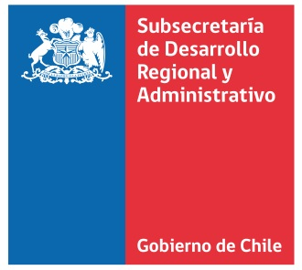
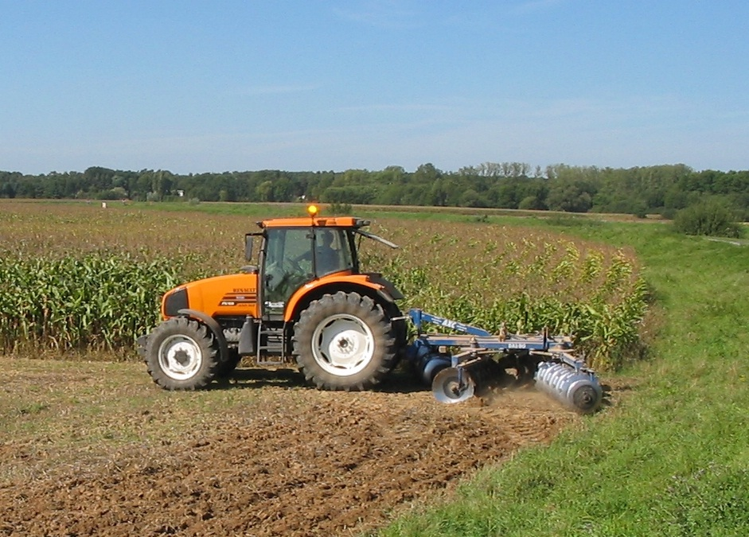
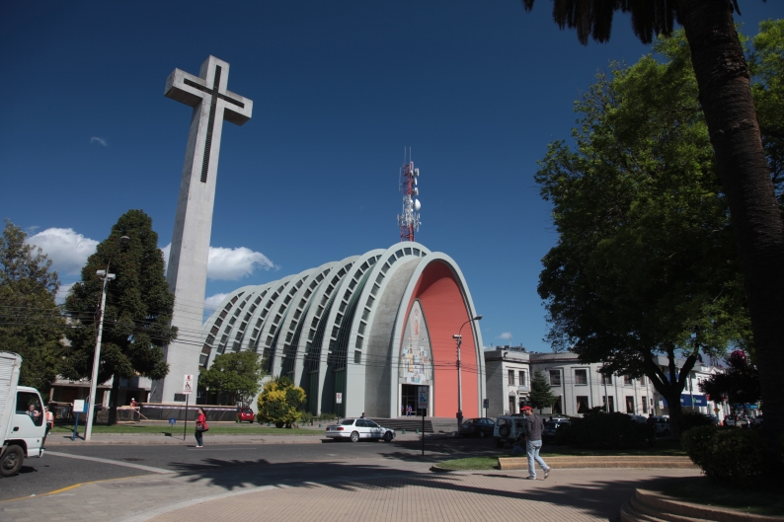
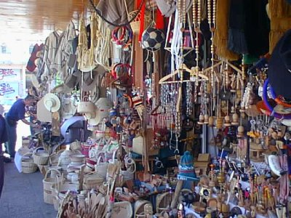

Línea Base, Consideraciones y Propuestas Técnicas para Determinar Pertinencia de Creación de
Nueva Región de Ñuble

RESUMEN EJECUTIVO



TABLA DE CONTENIDOS

INTRODUCCIÓN 3

1.- ANTECEDENTES GENERALES 3
1.1.- El concepto de "regionalización" 3
1.2.- Revisión bibliográfica 3

2.- LA REGIÓN DEL BIOBÍO Y LA PROVINCIA DE ÑUBLE 4
2.1.- Síntesis general de la Región del Biobío 4
2.2.- Síntesis general de la Provincia de Ñuble 5

3.- SÍNTESIS DEL DIAGNÓSTICO 6
3.1.- Análisis comparado de la superficie territorial y la longitud de costa 6
3.2.- Análisis comparado según cantidad de comunas 6
3.3.- Análisis comparado de aspectos demográficos 6
3.4.- Análisis comparado de la población rural 6
3.5.- La concentración de la población 7
3.6.- Los atractores sociales 7
3.7.- El capital cultural 7
3.8.- Análisis comparado en infraestructura cultural 8
3.9.- Análisis comparado de los aspectos de pobreza 8
3.10.- Análisis comparado de los aspectos económicos 8
3.11.- Análisis comparado de diversos índices socio-económicos 9

4.- CONSTRUCCIÓN Y APLICACIÓN DE UN INDICADOR REGIONAL 9
4.1.- Metodología 9
4.2.- Aplicación del indicador 10

5.- PROPUESTAS DE PROVINCIAS Y SUS CAPITALES 12
5.1.- Alternativa Nº 1 12
5.2.- Alternativa Nº 3 13

6.- LOS ESCENARIOS DE ÑUBLE “CON” Y “SIN” REGIÓN 14

7.- OPINIONES RELACIONADAS CON LA CREACIÓN DE LA
REGIÓN DE ÑUBLE 17

8.- SÍNTESIS CONCLUSIVA DEL ESTUDIO 21
LÍNEA BASE, CONSIDERACIONES Y PROPUESTAS TÉCNICAS PARA DETERMINAR PERTINENCIA DE CREACIÓN
DE NUEVA REGIÓN DE ÑUBLE

Resumen Ejecutivo

INTRODUCCIÓN

La actual División Político Administrativa del país se estableció por medio de los Decretos Leyes Nº 573 y Nº 575 de 1974, los que fijaron el marco de regionalización llevado adelante por la CONARA. En aquella ocasión se dividió el territorio nacional en 13 regiones, con sus respectivas capitales formadas sobre la base de la agrupación de las antiguas provincias. Cabe recordar que la Constitución Política de 1980, en su artículo 45, establecía en forma explícita el número de regiones, fijándolas en 13, limitando la posibilidad de crear nuevas regiones. Sin embargo, ello fue subsanado en el año 2005 mediante la Ley Nº 20.050. Esta ley eliminó el numeral trece, con lo cual se permite crear desde entonces nuevas regiones a través de una ley de quórum orgánico constitucional.

En este marco, el presente estudio, analiza la factibilidad de crear una nueva región, coincidente con la actual Provincia de Ñuble.

Este Resumen Ejecutivo sintetiza los principales aspectos del presente estudio denominado “Línea Base, Consideraciones y Propuestas Técnicas para Determinar Pertinencia de Creación de Nueva Región de Ñuble”, encargado por la Subsecretaría de Desarrollo Regional, a la Universidad de Concepción. Este estudio busca aportar los antecedentes y herramientas que permitan al Poder Ejecutivo determinar la pertinencia técnico-política de crear una región en el territorio de la Provincia de Ñuble.

1.- ANTECEDENTES GENERALES

1.1.- El concepto de "regionalización"

La regionalización es un concepto amplio, cuyos alcances implican importantes consecuencias en el territorio. De manera sencilla, es posible definirla, según George y Verger (2006, p. 364), como "un proceso de delimitación de una región para la gestión de este territorio, el cual implica un proceso de análisis y de acción, donde existe un efecto sobre unidades territoriales especificas".
El concepto de "región" es de larga data. Sin duda, la literatura y estudios franceses sobre región y regionalización han jugado un importante rol en dicha evolución, aportando un importante bagaje al acervo literario sobre estas materias.

1.2.- Revisión bibliográfica

La eventual creación de una región, tal como ocurrió en el pasado, requiere de la discusión teórica sobre su pertinencia. Así, el proceso de regionalización conducido por la CONARA tuvo como antecedente el documento “Regiones de Planificación” elaborado por ODEPLAN en el año 1965. En el intertanto, se ha generado una abundante producción de estudios y textos académicos que analizan, desde diversos ángulos, los procesos de regionalización.
El presente estudio efectuó la revisión de 32 textos referidos a la región; la regionalización; sus aspectos conceptuales y metodológicos.

Como primera aproximación a la discusión bibliográfica, es dable señalar que no se reconoce un sólo tipo de región, sino que ésta es factible de descomponer a partir de diversos ángulos y enfoques del análisis. De un modo general, los factores de división de un territorio dado, se centran en factores ecológicos, económicos, socio-culturales, políticos y de conciencia e identidad. El siguiente cuadro desglosa estos factores.

Cuadro Nº 1
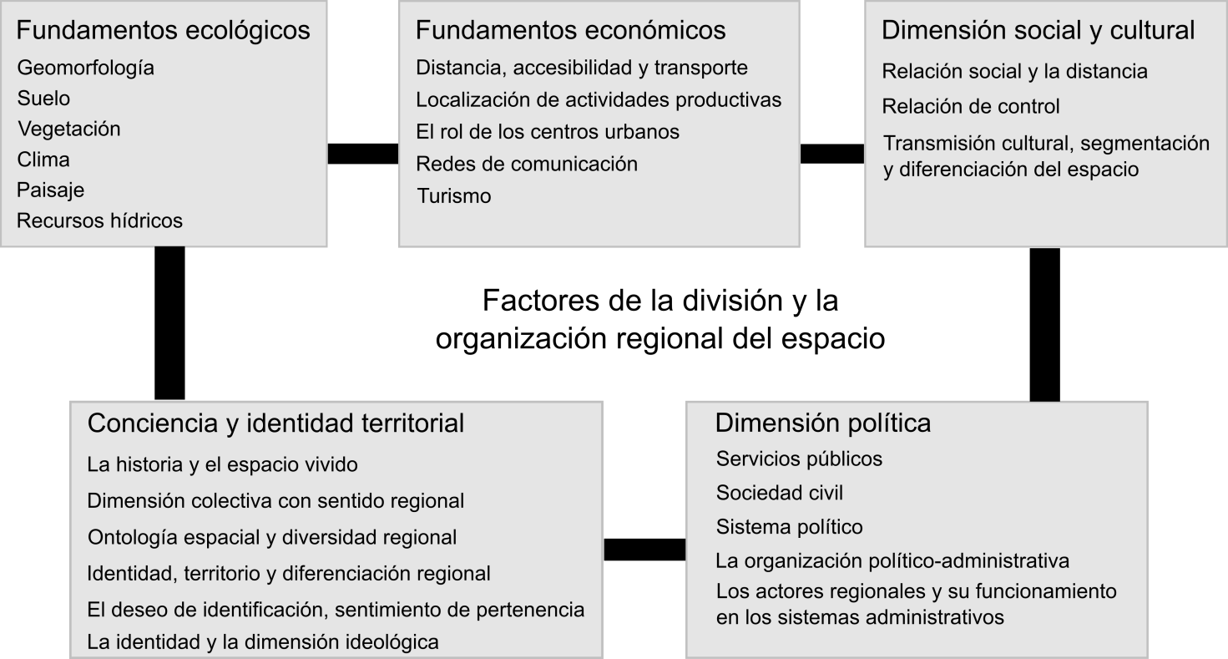
Factores de la división y la organización regional del espacio.
Fuente: Elaboración propia a partir de Claval, 1995.

2.- LA REGIÓN DEL BIOBÍO Y LA PROVINCIA DE ÑUBLE

2.1.- Síntesis general de la Región del Biobío

La Región del Biobío es una de las 15 regiones del país. En ella habitan 1. 861.562 habitantes según el censo de 2002. (INE) El territorio regional tiene una superficie de 37.068,7 km²y está constituida por 4 provincias y 54 comunas, concentrando la Provincia de Ñuble, el mayor número de ellas (21).
La Región del Biobío es un importante espacio educacional superior y de investigación científica y tecnológica. Económicamente, la Región genera un PIB equivalente a un 10% del total nacional y dispone de una estructura intersectorial diversificada, pero con claro predominio del sector industrial manufacturero.

2.2.- Síntesis general de la Provincia de Ñuble
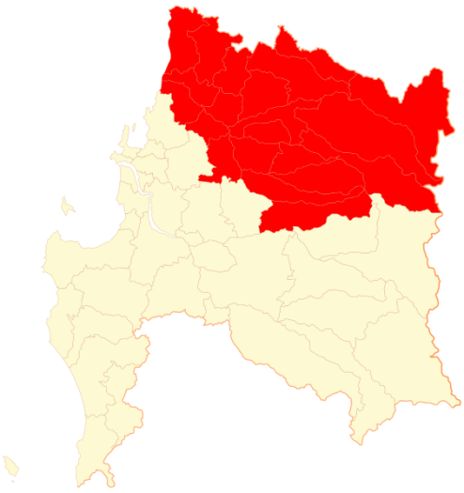
La Provincia de Ñuble se ubica en el extremo norte de la Región del Biobío. Posee una superficie de 13.178,5 Km² y una población de 438.103 habitantes, según el Censo de 2002. La mayor población se concentra en Chillán- Chillán Viejo, seguido de San Carlos.
Provincia de Ñuble
En el área de Ñuble se incluyen las principales unidades de relieve del país, reconociéndose el cordón andino, la Precordillera, el Valle o Depresión Central y las planicies litorales. Las comunas que integran esta Provincia y su ubicación geográfica se indican en el cuadro Nº 2 siguiente.

Cuadro Nº 2
Localización de las Comunas de la Provincia de Ñuble.
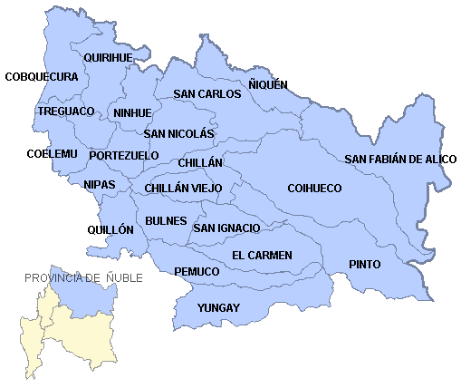

RANQUIL

Fuente: SERNATUR.

En cuanto a las expresiones culturales e históricas de Ñuble, es dable señalar que esta provincia ha efectuado un importante aporte a la historia y cultura nacional. Se debe recordar que el Padre de la Patria Bernardo O’Higgins y otros próceres como Arturo Prat Chacón y Arturo Merino Benítez, nacieron en la Provincia de Ñuble. Asimismo, destacan el pianista Claudio Arrau, el cantante Ramón Vinay, la escritora Marta Brunet, el pintor Arturo Pacheco Altamirano, el poeta Nicanor Parra, la escultora Marta Colvin, el escritor Mariano Latorre y la folklorista Violeta Parra entre otros.

Como patrimonio material se reconoce La Catedral de Chillán; la Plaza de Armas de Chillán; la Iglesia Las Carmelitas, el Templo San Francisco y los Monumentos Nacionales de Capilla San Juan de Dios y los Murales de Siqueiros y Guerrero.

Destaca también su patrimonio inmaterial, como las tradiciones de las loceras de Quinchamalí o las expresiones de la cultura popular exhibidas en la Feria Artesanal de Chillán.
3.- SÍNTESIS DEL DIAGNÓSTICO

3.1.- Análisis comparado de la superficie territorial y la longitud de costa

Ñuble tiene una superficie de 13.178,5 km², lo que es cercano a la superficie más pequeña de las regiones chilenas, que corresponde a la Región Metropolitana, con 15.389,29 km². En consecuencia, en el evento de crearse la Región de Ñuble, ésta pasaría a ser la región con menor superficie del país.

Por otra parte, interesa destacar que todas las regiones, a excepción de la Región Metropolitana, poseen una determinada longitud de costa. La Provincia de Ñuble tiene una longitud de línea de costa de 58,10 km. No existe ninguna región con una longitud de costa menor a la presentada por la Provincia de Ñuble.

3.2.- Análisis comparado según cantidad de comunas

La Región del Biobío es la entidad que reúne la mayor cantidad de comunas (54) seguida de la Región Metropolitana (52).

Al crearse la Región de Ñuble propuesta, ésta quedaría con 21 comunas y la Región del Biobío remanente quedaría con 32 comunas. Si se excluyen las Regiones extremas por presentar realidades muy disímiles (Arica y Parinacota, Tarapacá, Antofagasta y Atacama por el norte y Aysén y Magallanes y Antártica por el sur) se tiene que la nueva Región de Ñuble propuesta, presentaría una cantidad de comunas superior a la media. A su vez, la Región del Biobío dejaría de ser la región con más comunas del país, estableciéndose en un número más equilibrado.

3.3.- Análisis comparado de aspectos demográficos

La Región del Biobío cuenta según el censo de 2002 con una población de 1.861.562 personas, que equivalen al 12,31% de la población nacional, ocupando el segundo lugar a nivel país. En tanto, la Provincia de Ñuble cuenta con una población total de 438.103 habitantes, equivalentes a un 23,53% del total de población regional, siendo la segunda provincia en cantidad de población en la Región del Biobío.

Al crearse la Región de Ñuble propuesta, en términos absolutos, (y tomando como base el censo 2002) la Región del Biobío disminuiría su población a 1.423.459 habitantes. Así, la nueva Región de Ñuble sería la segunda región de menor población, después de la Región de Los Ríos, excluyendo las regiones extremas. Por su parte, la Región de Biobío remanente, quedaría con una población por debajo de la Región de Valparaíso, ubicándose en el tercer lugar nacional.

3.4.- Análisis comparado de la población rural

El fenómeno del despoblamiento del campo no ha sido ajeno en la Provincia de Ñuble, cuya actividad tradicional es la agricultura. En materia de usos de suelo, se pudo constatar que el ingreso de la actividad forestal ha sido más tardío que en las restantes provincias de la Región, aunque sí, tal ingreso representa un retroceso de las superficies destinadas a la producción agrícola.
Así, al tomar como base los resultados del Censo de Población y de Vivienda del año 2002, la Provincia de Ñuble contaba con 285.108 (65,1%) personas que vivían en el medio urbano y 152.995 (34,9%), en medio rural.

De mantenerse estas proporciones, la Región de Ñuble propuesta, tendría el mayor porcentaje de población rural, por sobre las regiones del Maule y Araucanía, lo que es consistente con su vocación agrícola. Sin embargo, es dable recordar que según el Censo de 1992, Ñuble tenía 419.249 habitantes, de los cuales 57,1% vivían en ciudades y 42,9% en zonas rurales, lo cual denotaría una tendencia al despoblamiento de las áreas rurales entre 1992 y 2002, tendencia que posiblemente se haya mantenido hasta el 2012.

3.5.- La concentración de la población

Cabe consignar que la mayor densidad de población en la Provincia se concentra en la ciudad de Chillán, la cual en 2002 registraba una densidad de 50,01 personas por cada km². Si se considera que, según el INE, la población de esta misma ciudad para 2010 habría sido de 176.652 personas, se podría afirmar que un 38,3% del total de los habitantes de la Provincia (algo más de uno de cada tres) habitaría en la capital de la Provincia de Ñuble. La distribución de la población de la Provincia es, por ende, desequilibrada. Ello implica que, al crearse la Región de Ñuble, lo más probable es que se repita el fenómeno de la concentración, lo que ocurre a nivel nacional respecto a Santiago y a nivel regional respecto a Concepción.

3.6.- Los atractores sociales

La Región del Biobío fue la región con mayor saldo negativo en Chile en el período intercensal anterior (1992-2002), lo cual indicaría cierta debilidad en los atractores más clásicos, como por ejemplo el otorgamiento de empleos, la formación educacional, la conectividad, los centros hospitalarios, etc. Parece oportuno advertir que, según datos oficiales del INE, en 2002, la Provincia de Ñuble registraba 12,76% de adultos mayores, un porcentaje superior al de la Región del Biobío (11,39%) y también al de las tres provincias restantes: Concepción (10,77%), Biobío (11,71%) y Arauco (10,42%). Se comprueba así, que la población joven tiende a emigrar. En consecuencia, dichos atractores requeridos para la fijación de población activa en ciertos territorios resulta de relevancia para atraer a la población joven.

3.7.- El capital cultural

Desde la perspectiva de análisis del capital cultural disponible en la Provincia de Ñuble, se observa que en 2002, de un total de 121.455 habitantes de más de 15 años de edad, 3.004 (2,47%) habitantes jamás fueron a la escuela y 2.070 (1,70%) solamente asistieron un año. La existencia de centros educacionales en la Provincia incluyendo sedes de importantes universidades regionales debiera incidir en un incremento de dicho capital, lo cual no repercutiría necesariamente en su calidad de atractor, si otras condiciones (como existencia de plazas de trabajo, equipamientos, adecuada conectividad entre otros) no se dan para evitar el éxodo de jóvenes profesionales.

3.8.- Análisis comparado en infraestructura cultural

De acuerdo al Catastro de Infraestructura Cultural, la Región del Biobío contabiliza 138 espacios culturales. De allí se infiere las siguientes cantidades de espacios culturales, según Provincia. Al relacionar estos espacios culturales con la población de cada provincia (Censo 2002), permite obtener una estimación de la cobertura de espacios culturales por cantidad de habitantes. El resultado es el siguiente:

- Provincia de Biobío tiene un espacio cultural cada 11.400 habitantes
- Provincia de Concepción tiene un espacio cultural cada 15.000 habitantes
- Provincia de Arauco tiene un espacio cultural cada 17.600 habitantes
- Provincia de Ñuble tiene un espacio cultural cada 12.400 habitantes

El cálculo anterior permite reconocer que la Provincia de Biobío tiene la mayor dotación de espacios culturales, seguida de la provincia de Ñuble. En último lugar se encuentra la Provincia de Arauco.

3.9.- Análisis comparado de los aspectos de pobreza

Conforme a los resultados de la encuesta CASEN 2011, es necesario advertir que, en materia de pobreza, la Región del Biobío registraba el segundo peor indicador nacional, con un 21,5% después de la Región de la Araucanía con un 22,9% (la media nacional es de 14,4%). Lo anterior representa un alza de 2%.

En cuanto a la pobreza extrema, ambas regiones registran igualmente los más altos porcentajes: 5,3% y 4,5% para La Araucanía y Biobío respectivamente. Al respecto, la Provincia de Ñuble registra 19,6% de pobres (lo cual revela que es esencialmente la provincia de Arauco la que eleva el promedio regional) y 4,9% de indigentes.

No obstante, casos de comunas como Coihueco (con 36,5% de pobres), Coelemu (26,1%), Trehuaco (25,1%) y San Nicolás (24,6%), reiteran la condición de pobreza de algunas comunas, particularmente alejadas del "eje Chillán-San Carlos".

En caso de crearse la Región de Ñuble, tales comunas debieran concitar especial atención en la focalización de recursos.

3.10.- Análisis comparado de los aspectos económicos

Los cambios ocurridos en las ciudades chilenas en las últimas décadas también están relacionados con las transformaciones sucedidas a nivel país. Desde inicios de la década de 1990 se pasa de un Producto Interno Bruto (PIB) per cápita de alrededor de U$6.000 a uno que en 2013 ascendería a cerca de U$16.300 (Diario Financiero, agosto 2013). El incremento de este indicador en más de 2,5 veces en veinte años, refleja un cambio notable en la composición socioeconómica de la sociedad y de las ciudades chilenas.
Las cifras señaladas indican una tendencia al fortalecimiento de los grupos medios, que calza a su vez con lo informado por la evolución de los resultados de la Encuesta de Caracterización Socioeconómica Nacional (CASEN).

Dicho instrumento informa de una importante reducción de la pobreza en el país, del 36% de la población nacional a comienzos de los años noventa a un 13,7% en 2006. Sin embargo, se aprecia una “regresiva distribución del ingreso”, expresada a nivel nacional una “relación 18 a 1 entre el 20% de los hogares más ricos y el 20% de los hogares más pobres” (De Mattos, Riffo, Yáñez y Salas, 2007:97).

Estas proporciones se expresan en Ñuble en cuanto al promedio general. Sin embargo, al momento de efectuar un análisis comparado comunal, se observa que existen desequilibrios al interior de la provincia, particularmente respecto a las comunas de Coihueco, Coelemu, Trehuaco y San Nicolás citadas anteriormente.

3.11.- Análisis comparado de diversos índices socio-económicos

La "diversidad económica" es un elemento que aporta dinamismo al desarrollo territorial. Al crearse la Región de Ñuble, dejaría a este territorio como el menos "diverso económicamente", incluso por detrás de O’Higgins y Tarapacá.

En relación al cálculo del Índice de Desarrollo Humano, la Región del Biobío presenta uno de los índices más bajos del país, superando sólo a Maule, Araucanía y Los Ríos. La separación de Ñuble como región, dejaría a esta nueva región como la menos desarrollada, elevando la ubicación de la Región del Biobío remanente.

La Inversión Municipal per cápita promedio en la Región del Biobío es un 18,96% superior al promedio nacional. Al crearse la Región de Ñuble, su inversión municipal quedaría sólo un 6,17% superior al promedio nacional, en tanto la inversión para la Región remanente aumentaría en un 22,86% sobre el promedio.Es importante señalar que este cálculo surge del ejercicio de comparar la inversión actual, pero no necesariamente reflejaría la inversión futura.

4.- CONSTRUCCIÓN Y APLICACIÓN DE UN INDICADOR REGIONAL

4.1.- Metodología

En su oportunidad, La PUC construyó su análisis regional sobre la base de un índice denominado "Índice de Coherencia Regional" (ICR). En el presente estudio, se tomó como base este índice y se ajustó de acuerdo a las particularidades de la época actual. El resultado fue un "índice de coherencia regional ajustado" (ICRA) Este ICRA reúne una serie de indicadores con distinta ponderación. Las ponderaciones se fijaron con ayuda de un Panel de Expertos (Conjunto de 7 especialistas del ámbito público y privado, especialmente invitados al efecto) El objetivo de este indicador disponer de una herramienta para medir el posicionamiento de la Provincia de Ñuble en relación a otros territorios, con objeto de estimar su viabilidad de convertirse en región.
En el cuadro siguiente, se expone el indicador ICRA y sus ponderaciones parciales:

Cuadro Nº 3
Índice de Coherencia Regional Ajustado

 |  | Criterio | % | Índice | Porcentaje del criterio | Porcentaje del total
 | Demográfico  territorial |  | 15,5 | Porcentaje de superficie regional | 25 | 3,875
 |  |  | 15,5 | Índice de dispersión | 30 | 4,65
 |  |  | 15,5 | Porcentaje de atractividad migratoria | 25 | 3,875
 |  |  | 15,5 | Porcentaje de población urbana y rural | 20 | 3,1
 | Medio natural |  | 17,5 | Confortabilidad climática modulado por población | 14 | 2,45
 |  |  | 17,5 | Coherencia de cuencas hidrográficas | 12 | 2,1
 |  |  | 17,5 | Superficie agrícola | 30 | 5,25
 |  |  | 17,5 | Superficie de bosques | 22 | 3,85
 |  |  | 17,5 | Longitud de costa | 22 | 3,85
 | Económico productivo |  | 31,5 | Porcentaje de participación en actividades terciarias | 15 | 4,725
 |  |  | 31,5 | Porcentaje de dispersión funcional de actividades | 5 | 1,575
 |  |  | 31,5 | Grado de interacción económica | 30 | 9,45
 |  |  | 31,5 | Índice de Desarrollo Humano | 15 | 4,725
 |  |  | 31,5 | Porcentaje de Infraestructura estratégica | 10 | 3,15
 |  |  | 31,5 | Índice de conectividad | 15 | 4,725
 |  |  | 31,5 | Porcentaje de pobreza | 10 | 3,15
 | Identidad y realidad sociocultural |  | 27 | Tasa formal de organizaciones sociales | 35 | 9,45
 |  |  | 27 | Porcentaje de población con educación universitaria | 30 | 8,1
 |  |  | 27 | Presencia de institutos profesionales y universidades | 35 | 9,45
 | Administrativo y servicios públicos |  | 8,5 | Accesibilidad a servicios del estado | 35 | 2,975
 |  |  | 8,5 | Complejidad de gestión regional | 35 | 2,975
 |  |  | 8,5 | Índice de salud | 20 | 1,7
 |  |  | 8,5 | Porcentaje de inversión del FNDR | 10 | 0,85
Fuente: Elaboración propia a partir de PUC, 2007.

4.2.- Aplicación del indicador

De acuerdo a la metodología planteada, corresponde efectuar la medición en la "macrozona" o entorno cercano. Este entorno cercano, abarcó las otras provincias de la Región del Biobío y las regiones vecinas, agregando la Región de O´Higgins, por poseer características similares a Biobío.

El cuadro que se presenta a continuación expone los resultados obtenidos de la aplicación del ICRA.

Cuadro Nº 4
Resultados del índice de coherencia regional ajustado.

Índice/territorio | Prov. Ñuble | Prov. Concep. | Prov.  Biobío | Prov.  Arauco | Región O’Higgins | Región Maule | Región Biobío | Región  Araucanía | Biobío Remanente
Porcentaje de superficie regional | 1,00 | 1,00 | 1,00 | 1,00 | 1,00 | 0,75 | 0,75 | 0,75 | 1,00
Índice de dispersión | 0,90 | 1,20 | 0,90 | 1,20 | 0,60 | 0,30 | 0,60 | 0,60 | 0,30
% de atractividad migratoria | 0,25 | 1,00 | 0,25 | 0,25 | 0,75 | 0,25 | 0,25 | 0,25 | 0,25
Porcentaje de población urbana | 0,60 | 0,80 | 0,20 | 0,40 | 0,40 | 0,20 | 0,60 | 0,20 | 0,60
CRITERIO 1 | 2,75 | 4,00 | 2,35 | 2,85 | 2,75 | 1,50 | 2,20 | 1,80 | 2,15
Índice de confortabilidad climática modulado por población | 0,42 | 0,42 | 0,28 | 0,28 | 0,42 | 0,42 | 0,42 | 0,28 | 0,42
Coherencia de cuencas hidrográficas con límites del territorio propio | 0,24 | 0,12 | 0,24 | 0,48 | 0,12 | 0,24 | 0,12 | 0,12 | 0,12
Superficie agrícola | 0,30 | 0,30 | 0,60 | 0,30 | 0,90 | 1,20 | 0,90 | 1,20 | 0,60
Superficie de bosques | 0,44 | 0,44 | 0,66 | 0,44 | 0,22 | 0,66 | 0,88 | 0,66 | 0,88
Longitud de costa | 0,22 | 0,44 | 0,22 | 0,44 | 0,22 | 0,22 | 0,44 | 0,22 | 0,44
CRITERIO 2 | 1,62 | 1,72 | 2,00 | 1,94 | 1,88 | 2,74 | 2,76 | 2,48 | 2,46
Porcentaje de participación en actividades terciarias | 0,15 | 0,45 | 0,15 | 0,15 | 0,15 | 0,15 | 0,30 | 0,30 | 0,15
% de dispersión funcional de actividades económicas | 0,10 | 0,10 | 0,05 | 0,05 | 0,10 | 0,20 | 0,15 | 0,05 | 0,15
Grado de interacción económica | 0,30 | 1,20 | 0,30 | 1,20 | 0,60 | 1,20 | 1,20 | 0,60 | 0,60
Índice de Desarrollo Humano | 0,15 | 0,45 | 0,30 | 0,15 | 0,60 | 0,60 | 0,60 | 0,60 | 0,30
Infraestructura estratégica | 0,10 | 0,10 | 0,10 | 0,10 | 0,10 | 0,10 | 0,10 | 0,10 | 0,10
Índice de conectividad | 0,30 | 0,45 | 0,30 | 0,30 | 0,15 | 0,15 | 0,30 | 0,60 | 0,30
Porcentaje de pobreza | 0,30 | 0,20 | 0,20 | 0,10 | 0,40 | 0,30 | 0,20 | 0,20 | 0,20
CRITERIO 3 | 1,40 | 2,95 | 1,40 | 2,05 | 2,10 | 2,70 | 2,85 | 2,45 | 1,80
Tasa formal de organizaciones sociales | 0,35 | 0,35 | 0,35 | 1,05 | 0,35 | 1,05 | 0,35 | 0,70 | 0,35
Porcentaje de población regional con educación universitaria | 0,30 | 0,90 | 0,30 | 0,30 | 0,30 | 0,30 | 0,30 | 0,30 | 0,30
Presencia de institutos profesionales y universidades regionales | 0,35 | 1,05 | 0,35 | 0,35 | 0,70 | 1,05 | 1,40 | 0,70 | 1,40
CRITERIO 4 | 1,00 | 2,30 | 1,00 | 1,70 | 1,35 | 2,40 | 2,05 | 1,70 | 2,05
Accesibilidad a servicios del estado | 1,40 | 1,40 | 1,40 | 1,40 | 1,05 | 0,70 | 0,70 | 0,70 | 0,70
Complejidad de gestión regional | 1,05 | 1,05 | 1,05 | 1,40 | 0,70 | 1,05 | 0,35 | 0,70 | 0,70
Índice de salud | 0,60 | 0,20 | 0,20 | 0,40 | 0,60 | 0,80 | 0,80 | 0,60 | 0,40
% de inversión del Fondo Nacional de Desarrollo Regional | 0,40 | 0,20 | 0,40 | 0,40 | 0,40 | 0,30 | 0,20 | 0,20 | 0,10
CRITERIO 5 | 3,45 | 2,85 | 3,05 | 3,60 | 2,75 | 2,85 | 2,05 | 2,20 | 1,90
ICRA | 10,22 | 13,82 | 9,80 | 12,14 | 10,83 | 12,19 | 11,91 | 10,63 | 10,36

Fuente: Elaboración propia.

En base a lo anterior, fue posible calcular el ICRA, y consecuente con ello, se obtuvo el siguiente cuadro comparativo, ordenado en forma descendente.

Cuadro Nº 5
Comparación de resultados del índice de coherencia regional ajustado

Territorio | Valor ICRA
Concepción | 13,82
Maule | 12,19
Arauco | 12,14
Región del Biobío | 11,91
O’Higgins | 10,83
Araucanía | 10,63
Residual | 10,36
Ñuble | 10,22
Provincia de Biobío | 9,8
Fuente: elaborado por el equipo consultor.

Al seguir este análisis, es posible concluir que la provincia de Ñuble estaría localizada en el penúltimo lugar por sobre la Provincia de Biobío y por debajo de dos provincias de la Región como Concepción y Arauco. De lo anterior, se concluye un débil posicionamiento de la Provincia de Ñuble, en relación a la iniciativa que convoca este estudio.

5.- PROPUESTAS DE PROVINCIAS Y SUS CAPITALES

El diseño de las provincias presentes en la "eventual" región de Ñuble se llevó a cabo a partir de la teoría de grafos siguiendo los aportes de Kaddouri (2004) y Claval (1995), en la cual se plantea un análisis de clúster apoyado en una superposición de diferentes capas temáticas.

De esta superposición de información, se estima que sería necesario generar una propuesta de tres provincias. Lo anterior, para buscar un equilibrio espacial que compense la actual concentración que produce Chillán y su relación funcional con San Carlos. En base a lo anterior, se obtuvo una primera alternativa de división provincial.

Así también se desarrolló una segunda alternativa, en base a la división funcional existente, lo cual fue reiteradamente sugerido por actores clave de la Provincia de Ñuble.

5.1.- Alternativa Nº 1

La alternativa 1 queda fijada a partir de la superposición cartográfica, con fuerte predominio de los aspectos geográficos. Las capitales provinciales estarían dadas por su peso demográfico y localización espacial, entendiendo que el primero es determinante al menos en la lógica de la instalación de servicios por parte de diferentes actores privados e incluso del propio Estado. Por lo tanto, intentar potenciar demográficamente un centro por medio de una asignación de capital provincial no se observa del todo recomendable.

Cuadro Nº 6
Alternativa 1 de división provincial
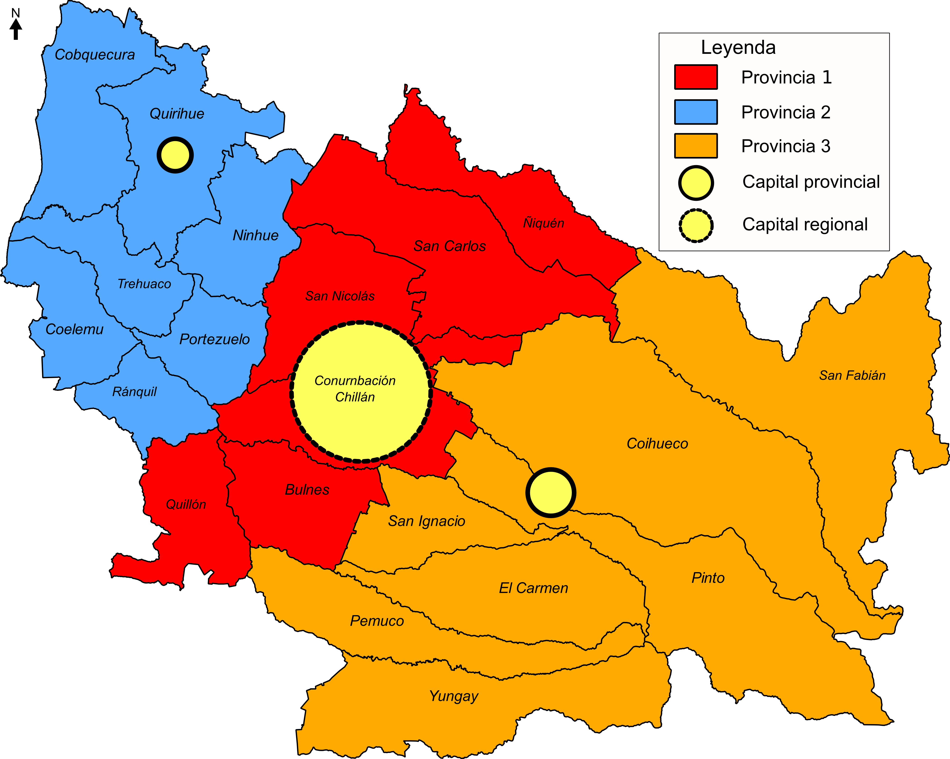

Fuente: elaborado por los consultores.

5.2.- Alternativa Nº 2

Esta alternativa se basa en los territorios de planificación de la Provincia de Ñuble ya existentes, los que corresponden a una organización funcional - productiva del territorio. En este contexto, y considerando que las agrupaciones de municipalidades según territorios de planificación ya existen, se reconocen los siguientes territorios:

a) Territorio Punilla
b) Territorio Laja Diguillín
c) Territorio Valle del Itata
d) Comuna de Chillán

Para el diseño de las provincias se debió incluir a Chillán en algún territorio mayor. El espacio seleccionado correspondió al de Laja Diguillín porque allí ya se encontraba la comuna de Chillán Viejo.

Como resultado final de esta alternativa 2 de división provincial, se tiene la configuración que se grafica en el cuadro que se presenta a continuación, donde la capital de la Provincia del Valle del Itata propuesta sería Quirihue; la capital de la Provincia Laja Diguillín propuesta correspondería a la ciudad de Chillán y, para el caso de la Provincia Punilla propuesta, el peso demográfico, gravitación, de accesibilidad y de conexión sugieren que San Carlos sea en este caso la capital provincial.

Cuadro Nº 7
Alternativa 2 de división provincial

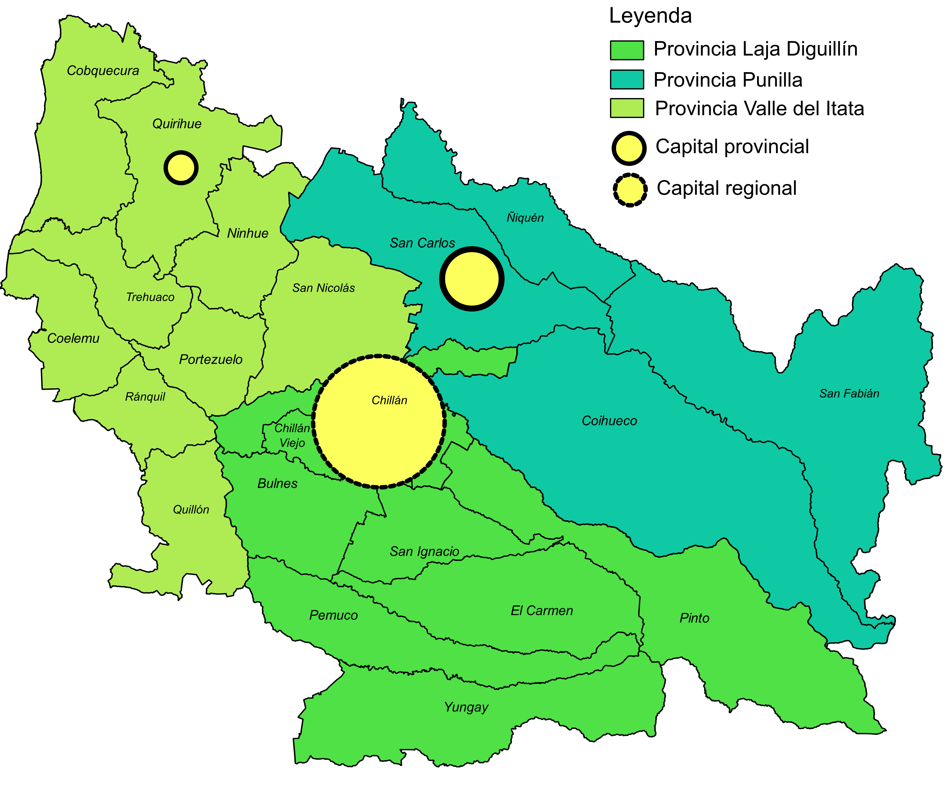

Fuente: Elaboración propia.

6.- LOS ESCENARIOS DE ÑUBLE “CON” Y “SIN” REGIÓN

Los escenarios posibles, "con y sin región", son de carácter cualitativo y se basan en un análisis FODA y en una Imagen Objetivo, ambos antecedentes desarrollados (participativamente) durante el estudio. En consecuencia, los presentes escenarios representan aspiraciones de la población y visiones de los habitantes, ordenadas según una mirada optimista, neutral y pesimista, para efectos del análisis.

Cuadro Nº 8
Escenarios teóricos con y sin región del ámbito político-administrativo.

escenario | Con región
Optimista | Niveles de autonomía en la toma de decisiones, con capacidad para definir estilos propios de gestión, con autoridades empoderadas y capaces de dar respuesta a los requerimientos de la comunidad regional, personalidades cercanas y con capacidad de liderazgo e identidad territorial.
Neutro | El proceso de apropiación será largo y su impacto en la gestión está por verse en varios años.
Pesimista | No cambiará mucho, ya que el nivel central de Santiago seguirá imponiendo autoridades desconocidas en la región y no comprometidas con un desarrollo con identidad.
escenario | Sin región
Optimista | Con los Intendentes elegidos y los Consejeros Regionales también, será posible obtener mayor participación en la toma de decisiones, como asimismo lograr influir para evitar el fuerte centralismo político. Ñuble podrá tener una mejor representación en la región.
Neutro | La Provincia puede alcanzar niveles de mayor participación si tiene mejores exponentes de la política, en todos los niveles de participación, en particular a través de los COREs.
Pesimista | La dominancia de Concepción metropolitano, su centralismo político e institucional no dejará que Ñuble alcance niveles de participación adecuados en la toma de decisiones, particularmente en la distribución de los recursos y el poder, lo que se reflejará en cada vez menores índices de desarrollo provincial.
Cuadro Nº 9
Escenarios teóricos con y sin región del ámbito físico-ambiental.

escenario | Con región
Optimista | Una región con modelo de desarrollo sostenible y sustentable propio, con énfasis en la recuperación y estabilidad de sus recursos naturales, en especial el bosque nativo, recuperación de zonas degradadas y aprovechamiento integral de la capacidad hídrica para riego de cultivos.
Neutro | Las políticas y normas nacionales de carácter ambiental son muy laxas, y asimismo, la intervención sería muy limitada dado el fuerte dominio de Santiago en dichas materias.
Pesimista | A pesar de la existencia de autoridades regionales, las expectativas de cambio serán limitadas por el fuerte poder económico de los inversionistas, la vulneración de las normas, y la ausencia de políticas y reglamentos que faculten a las autoridades para alcanzar estándares de desarrollo sostenible y sustentable.
escenario | Sin región
Optimista | La política ambiental ha estado siendo cautelada adecuadamente desde el país y la Capital Regional, por lo que el desarrollo sostenible y sustentable es una responsabilidad de la sociedad en su conjunto y no sólo de las autoridades.
Neutro | No hay real preocupación por la sustentabilidad ambiental del desarrollo en general, por lo que nada cambiará en ningún sentido.
Pesimista | La degradación de los recursos naturales, la sobreexplotación del bosque nativo, la disminución de los recursos hídricos, por ejemplo, que atentan contra el desarrollo sustentable, se agudizarán en la medida que no existan autoridades más fuertes, con mayor poder en la toma de decisiones, cosa que en la Provincia no existe, por lo que este escenario aleja peligrosamente al territorio de un desarrollo equilibrado.

Cuadro Nº 10
Escenarios teóricos con y sin región del ámbito humano-social.

escenario | Con región
Optimista | El desarrollo de la Educación, la cultura, la aplicación más efectiva de las políticas sociales desde la región, garantiza un mayor éxito en el mejoramiento de los indicadores de salud, educación, la lucha contra la pobreza y la marginalidad, con lo que disminuirán drásticamente en el corto plazo los indicadores deficitarios del territorio de Ñuble.
Neutro | La aplicación de medidas políticas para la regulación de indicadores sociales y humanos será demasiado lenta, y no será observable hasta en un período de a lo menos 30 años.
Pesimista | Las políticas públicas y sociales conducidas desde el gobierno central no son certeras, motivo por el cual la probabilidad de mejoramiento en los niveles regionales de alta pobreza rural es muy escasa, asimismo, el despoblamiento y abandono del campo y la fuerte movilidad poblacional seguirán siendo un factor clave de retroceso, a pesar de contar con una región.
 | Sin región
Optimista | La Provincia de Ñuble ha experimentado un notable mejoramiento de sus indicadores en Salud, educación, en calidad de vida de la población y otros indicadores, con lo que se espera que las políticas públicas se re-focalicen mejor en algunas áreas, manteniendo resultados efectivos en los próximos años.
Neutro | La dinámica poblacional es impermeable a muchas políticas vigentes, como también la posibilidad de intervenir en mejoramiento de indicadores sociales duros estructurales es poco probable.
Pesimista | La capacidad de intervención del gobierno central y regional en materias de población y sociales serán cada vez más lejanas a la realidad provincial, particularmente por el abandono del medio rural como prioridad nacional, como también debido al desconocimiento de la particularidades de la sociedad de Ñuble.

Cuadro Nº 11
Escenarios teóricos con y sin región del ámbito económico-productivo.

escenario | Con región
Optimista | La nueva Región de Ñuble atraerá, con sus nuevas políticas y estrategia general de desarrollo, nuevos inversionistas, industrias y grupos generadores de empleo, que verán en ella una oportunidad de inversión, impactando de manera muy positiva en el nivel de las remuneraciones y la estabilidad en el empleo.
Neutro | El potencial económico agro-productivo de la nueva Región será muy difícil de permear, manteniendo su modelo actual de desarrollo por largas décadas y sólo podría mejorar indicadores basado en tecnología.
Pesimista | La falta de una diversidad productiva y económica de la nueva región, dificultará la llegada de inversionistas a la zona, toda vez que la base económica es la agricultura y los servicios, careciendo de industrias relevantes u otra actividad emergente.
escenario | Sin región
Optimista | La política económica de país, los tratados de libre comercio, la diversificación de la producción y las actividades económicas emergentes, sostendrán un desarrollo equilibrado sin grandes cambios negativos para Ñuble, con estabilidad del empleo y las remuneraciones.
Neutro | La producción agropecuaria como necesidad básica de la población mundial, garantiza la estabilidad estacional del empleo y los recursos son suficientes con o sin región para el nivel de desarrollo del territorio.
Pesimista | El déficit de modelo de desarrollo provincial y la deficiente intervención de las autoridades económicas en este nivel territorial, coloca en serio riesgo la estabilidad de los ingresos, el empleo y la factibilidad de que la población perciba una mejor condición económica.

Cuadro Nº 12
Escenarios teóricos con y sin región del ámbito de la infraestructura.

escenario | Con región
Optimista | Habrá mayor y mejor infraestructura productiva, de comunicaciones asociadas a la industria y los servicios, se dotará a la Región de un puerto, aeropuerto, conectividad vial y red vial rural asfaltada.
Neutro | La inversión en infraestructura y equipamiento se mantendrá estable y gradual en el tiempo, con recursos estatales decrecientes.
Pesimista | La nueva región no podrá generar los procesos de cambio en infraestructura deseados, ya que el sistema de regiones se articula de tal forma que no se hace necesario generar nuevas macro-estructuras locales por el hecho de ser región.
escenario | Sin región
Optimista | La inversión en infraestructura mantendrá los estándares nacionales, a través del MOP y otros organismos del Estado, con buenos niveles de calidad y cobertura en áreas urbanas y déficit lógico en área de menores densidades poblacionales y rurales, de difícil solución en el corto plazo.
Neutro | La Provincia de Ñuble, en virtud de su aporte al desarrollo regional y nacional, se mantendrá estable en inversiones, de acuerdo a parámetros medios históricos, con escasa diversidad de infraestructura de mayor envergadura.
Pesimista | El fuerte dominio de las macrocefalias urbanas de Santiago y Concepción Metropolitano, con una híper concentración de las inversiones, como asimismo el bajo poder negociador y rol de las autoridades provinciales, se traducirá en peores condiciones de infraestructura y equipamiento para alcanzar mejor y mayor desarrollo provincial.

7.- OPINIONES RELACIONADAS CON LA CREACIÓN DE LA REGIÓN DE ÑUBLE

Con el objeto de apoyar a la Autoridad en su decisión, se aplicó una encuesta en la Provincia de Ñuble y se efectuaron entrevistas a diversos actores claves del ámbito regional y directivos del ámbito Público nacional. Una síntesis de ello se expresa a continuación. Se aclara que esta síntesis recoge sólo algunos aspectos de las entrevistas efectuadas. Las opiniones in extensos se encuentran incluidas en los anexos 2 y 3 del estudio.

- Encuesta aplicada en la Provincia de Ñuble: A la consulta ¿Es Ud. favorable o contrario a la creación de una nueva Región de Ñuble? , el 51% respondió muy favorable y un 36,4% respondió favorable. Ambas suman 88,2% de los consultados. Asimismo, a la consulta ¿Al crearse la Región de Ñuble, su calidad de vida será...?" Mucho mejor (27,5%) Mejor (56,79%) Igual (12,5%) Claramente, un 84,29% de los encuestados tiene altas expectativas con la formación de la nueva Región de Ñuble.

- Opinión de Representantes de municipalidades de la Provincia de Ñuble: Todos se muestran muy favorables a la creación de la nueva Región. Entre las ventajas de crear la Región de Ñuble aparece el superar problemas de pobreza, potenciar el turismo, mejorar la conectividad interna, entre otros, para lo cual se requieren recursos, que en la actualidad permanecerían en Concepción. "Siempre estamos en desventaja" frente a Concepción, puntualizó uno de los alcaldes entrevistados.

- Opinión del H. Senador Sr. Alejandro Navarro: El hecho que la actual Provincia de Ñuble se transforme en región, es una iniciativa correcta y adecuada. Esto se justifica claramente por su larga historia, una gran cantidad de hijos ilustres que ha dado a Chile, una clara vocación productiva diferenciada y por sobre todo, la fuerte identidad cultural que la distingue dentro de la Región.

- Opinión del H. Senador Sr. Víctor Pérez Varela : Destaca, el H. Senador, el gran sentido de pertenencia y arraigo que tiene la comunidad con su Provincia, lo cual invita a profundizar en los aspectos cualitativos de esta iniciativa, más allá de los aspectos cuantitativos que pudiera arrojar el estudio. Junto a lo anterior, Ñuble se encontraría en un punto de inflexión entre el desarrollo forestal y el desarrollo agrícola. La creación de la Región de Ñuble podría asegurar un equilibrio armónico entre ambas actividades económicas, al disponer de autoridades focalizadas en esta problemática.

- Opinión del ex Senador Sr. Mariano Ruiz-Esquide: En relación a las ventajas y/o desventajas que Ñuble se transforme en región, el Sr. Ruíz-Esquide señala que su opinión ha sido permanentemente contraria por distintas razones. Entre otros, considera que el planteamiento es estrecho, ya que no se ha considerado la posibilidad de extender la nueva región hacia el norte o hacia el sur. En este sentido, considera que se requiere ampliar territorialmente el concepto "Ñuble-Región" porque la actual Provincia de Ñuble no está en condición de sostener en forma aislada esta iniciativa.

Opinión del H. Diputado Sr. Carlos Abel Jarpa: “La Región sufre el centralismo nacional, la Provincia el centralismo regional y las comunas el centralismo provincial. Por lo anterior, se hace necesaria una descentralización efectiva, con una Región con más atribuciones y recursos propios.” El H. Diputado se inclina favorablemente por la iniciativa, porque existirían mayores beneficios al crear la Región de Ñuble. Recuerda que el estudio de la PUC, demostró en su oportunidad que Ñuble tenía todas las potencialidades para ser región, por las características de su territorio, por su historia, por su cultura y por la naturaleza de sus actividades.

- Opinión del H. Diputado Sr. Frank Sauerbaum: El hecho que Ñuble se transforme en región abriría una oportunidad, ya que su fuerte componente agrícola podría ser un factor que le entregue dinamismo y favorezca a la propia Región del Biobío. Un segundo aspecto se refiere a mejorar la infraestructura de apoyo, como condición para favorecer el desarrollo productivo. Para ello, por ejemplo, debiera completarse la pavimentación de caminos al interior de la actual Provincia. Todo ello sería factible al constituir a Ñuble en región. Señala además, que Ñuble posee una idiosincrasia diferente al resto de la Región, una cultura e identidad arraigada al ámbito agrícola y ello hace que se sienta lejana de las autoridades regionales.

- Opinión del H. Diputado Sr. Jorge Sabag: En relación a la creación de la nueva Región de Ñuble, el H. Diputado la considera una buena idea, ya que permitiría una mejor administración del territorio y por ende se potenciaría el despliegue de todo el potencial productivo que tiene. Podría focalizar en particular, la gestión de los recursos hídricos, lo que constituye uno de los problemas que debe enfrentar Ñuble. Al transformarse en región, se debe asegurar que dicho acto permita un mayor desarrollo, expresado en un sensible aumento del Producto Interno Bruto de la actual Provincia. "De otra forma, conformar una nueva región serviría solamente a intereses políticos de más parlamentarios y cargos públicos", señala el Diputado.

- Opinión del Sr. Martín Zilic Hrepic, ex intendente de la Región del Biobío: Hoy Ñuble no está bien, por tanto, "aparece obvio que para superar su condición, busquen transforme en región". Las experiencias cercanas de Chiguayante y San Pedro de la Paz que se han independizado de Concepción, demuestran que disminuir el territorio administrado, asegura mayor desarrollo, ya que acerca a la autoridad a la comunidad. Por otra parte, recuerda que en su gestión como intendente, siempre fue dificultoso administrar una región con tan alto número de comunas y con realidades tan dispares.

- Opinión de la Sra. María Angélica Fuentes, ex intendenta de la Región del Biobío:"Advierto más ventajas que desventajas: La Provincia de Ñuble tiene identidad, elemento que resulta relevante a la hora de definir estructuras organizacionales, lo que hace que pueda fluir naturalmente una nueva Región. Se necesita que la Región de Ñuble que se propone, profundice la descentralización y que acerque la toma de decisiones a los ciudadanos y ciudadanas que viven en los territorios que serán impactados por esas decisiones. Me parece que es una idea que tiene arraigo en los habitantes del territorio y que ha adquirido la madurez necesaria para concretarla."

- Opinión del Sr. Juan López Ferrada, Consejero Regional: Se espera que una iniciativa como la de crear la nueva Región de Ñuble permita orientar los esfuerzos de las políticas públicas para desarrollar a la zona en torno a su especialidad de tipo agrícola (aunque sin dejar de lado las otras áreas). Junto a lo anterior, la eventual creación de la Región de Ñuble permitiría otorgar más recursos sectoriales a Chillán y sus comunas aledañas.

- Opinión del Sr. Juan Francisco Del Pino Umanzor, Consejero Regional: No se vislumbran argumentos suficientemente poderosos que justifiquen la creación de esta nueva región. Ñuble no conseguiría más recursos, pues éstos se distribuyen de acuerdo al tamaño de las mismas y la división dejaría sólo una región “más pequeña y pobre”, con apenas una población de 500.000 habitantes. Además, ser una nueva región no implica nuevas atribuciones que permitan cambiar el modelo de desarrollo que tiene la Provincia, por lo que tal argumento tampoco parece suficiente.

- Opinión del Sr. Oscar Ferrel, Consejero Regional: El establecimiento de una nueva región permitiría que surgieran nuevos liderazgos, gatillando procesos de dinamismo. El hecho de establecer un nuevo centro de poder en Ñuble puede generar nuevas propuestas, diferentes, más arraigadas a la realidad de esa provincia, con una economía dinámica basada en liderazgos locales.

- Opinión del Sr. Claudio Arteaga, Consejero Regional: La demanda es una postura legítima. Pero al mismo tiempo, se debe determinar si hay suficientes capacidades económicas instaladas en Ñuble. Preocupa que la partición de la Región efectivamente asegure superar los problemas económicos y signifique más empleo para la nueva región. La presión social y política por mayores recursos fiscales, aunque puede generar un dinamismo económico en el corto plazo, no incentivaría necesariamente la inversión necesaria para realmente lograr instalar capacidades económicas en Ñuble.

- Opinión del Sr. Alberto Jarpa, Consejero Regional: Esta región puede desarrollar una definición estratégica que fomentaría el desarrollo de los distintos sectores. De otra manera, sería mucho más lento. Según el Consejero, el proyecto “Ñuble-Región” plantea la planificación territorial como eje estratégico. Debería ser instalado en un plazo máximo de dos años, tal cual lo hizo la Región de los Ríos y de los Lagos, ya que presentarían similares procesos. El Consejero plantea que las condiciones existen, sólo “que es necesario seguir trabajando y fortalecer la idea de “Ñuble-Región”.

- Opinión del Sr. Lorenzo Carbonell Jefe de Planificación del GORE: Desagregar porciones de territorio (sean estas comunales o provinciales en este caso) sería contrario a las tendencias dominantes, las que apuntan a una gestión territorial integrada. Además, a su juicio, "…sería un error, primero, repartir el mismo presupuesto entre más regiones. Segundo, el FNDR se reparte por número de habitantes y poder político entre otros factores, por lo que seguiría beneficiándose Concepción. Es más, sería peor considerando que con un aumento del aparato administrativo, parte de ese mismo presupuesto se vería absorbido por este aparato burocrático y no iría en beneficio del desarrollo regional, que es lo relevante."

- Opinión del Sr. Sergio Lavanchy Merino, Rector de la Universidad de Concepción: No hay ninguna duda que la Provincia de Ñuble tiene una identidad propia, lo que se traduce, además, en un sentido de pertenencia de sus habitantes. Sin embargo, la población de la Provincia de Ñuble no alcanza los 500.000 habitantes, con lo cual sería una región pequeña desde el punto de vista del "peso regional" ante Santiago. Asimismo, la Región residual, perdería peso, al alcanzar apenas a 1.500.000 habitantes. Esta situación perjudicaría tanto a la nueva Región de Ñuble, como a la Región del Biobío remanente.

- Opinión del Sr. Héctor Gaete Feres, Rector de la Universidad del Biobío: El resultado del ejercicio de transformarse en región no garantiza necesariamente alcanzar los objetivos propuestos. A juicio del Rector de la Universidad del Biobío, resulta clave la calidad de los líderes que administren la región. En tal sentido, aclara que son tres los factores necesarios para que una región como la eventual región de Ñuble alcance sus objetivos: a) Contar con un proyecto político claro, es decir, una carta de navegación con metas parciales y finales conocidas y consensuadas por todos. b) un ánimo de trabajo conjunto en que se integren todos los estamentos de la comunidad y c) un liderazgo claro, secundado por un equipo eficiente.

- Opinión del Sr. Jorge Porter Taschkewitz, Director de Corbiobío: La creación de la Región de Ñuble debe asociarse a la entrega de los recursos necesarios. La mera acción administrativa, aparte del inmenso gasto que significa la creación del aparato Público no tiene sentido si no se le asignan los recursos suficientes.

- Opinión del Sr. Cristian Callejas Rodríguez, SUBDERE: El Directivo reconoce que en caso de crearse la nueva región, existiría una mejor focalización de los recursos económicos en el territorio de la actual provincia. Sin embargo, el hecho de crearse la región, le quitaría "peso" a la actual Región del Biobío y tampoco la nueva Región de Ñuble tendría el "peso" suficiente en comparación con otras regiones. Además, es importante señalar que el hecho de crear una nueva región no significa que se aumentarán recursos. Simplemente se dividirán los recursos que existen, aplicando un polinomio para asegurar una redistribución lo más equitativa posible.

- Opinión del Sr. Héctor Gallegos Andrade, DIPRES "El hecho de llevar adelante esta iniciativa, implica que existirán costos y beneficios tangibles e intangibles. Los costos tangibles se relacionan con su instalación y operación. Dentro de los costos intangibles se debiera considerar los siguientes: el costo político; los aspectos presupuestarios vinculados a una redistribución del FNDR; el costo económico relacionado al "afianzamiento" al nuevo orden y el costo social, en donde se espera que una iniciativa como ésta, refuerce la identidad y los aspectos productivos.

- Opinión del Sr. Claudio Seebach , Secretaría General de la Presidencia
Por una parte, se reconoce que es positivo "descentralizar", restándole centralismo a Concepción. Pero, interesa revisar las condiciones que presenta este territorio: La Provincia no produce energía, carece de pasos fronterizos y no tiene condiciones aptas para el desarrollo portuario. Todo ello debilita la posibilidad de ser una región en desarrollo, apareciendo más bien como una región "ahogada". Se debiera también evaluar si esta iniciativa significa ahorros y re-direccionamientos de capacidades con saldo positivo. En tal caso, sería un punto a favor en un escenario optimista. El análisis, señala el Sr. Seebach, "…no debe hacerse exclusivamente desde la potencial región o desde el anhelo ciudadano. La óptica debiera ser nacional: ¿Qué gana y qué pierde Chile con la creación de la Región de Ñuble?"

8.- SÍNTESIS CONCLUSIVA DEL ESTUDIO

La voluntad de los habitantes de Ñuble de constituirse en región supera los 15 años. En efecto, las solicitudes de creación de la Región de Ñuble se remontan al año 1997 y han estado, en su mayor parte impulsadas por el "Comité Ñuble Región", constituido por más de 40 instituciones sociales y culturales, al que han adherido públicamente varios parlamentarios de la zona.

En este marco, SUBDERE adjudicó a la Universidad de Concepción, a través de licitación pública, la realización del presente estudio, cuyo propósito fue aportar los antecedentes y herramientas que permitan al Poder Ejecutivo determinar la pertinencia técnico-política de crear una nueva región coincidente con el territorio de la actual Provincia de Ñuble.

El estudio se realizó sobre la base de un análisis acabado de la situación de la Provincia; la aplicación de un "índice de evaluación", la realización de encuestas y la recolección de opiniones, todo lo cual permitió reconocer diferentes escenarios posibles (con y sin región) y estimar las ventajas y desventajas de la iniciativa. Asimismo, se avanzó en diseñar la nueva región propuesta, tanto en sus aspectos administrativos como de sus costos de operación e instalación.

Ñuble cuenta con una superficie de 13.178,5 km², lo que representa aproximadamente un tercio de la superficie total de la Región del Biobío. Su población de 438.103 habitantes, (Censo 2002) distribuida en 21 comunas, representa a su vez el 23,7% de la población regional. Su capital, la ciudad de Chillán, congrega el 35,1% de la población provincial.

Desde el punto de vista de su economía, la Provincia de Ñuble cuenta con una importante producción agrícola y pecuaria a nivel regional, siendo relevante igualmente sus sectores industrial (agroindustria), turismo y la prestación de servicios.

Una de las particularidades relevantes de Ñuble se vincula a los aspectos identitarios y de arraigo. Por una parte, la fuerte actividad agrícola la distingue del resto de las provincias de la Región, aportando un sello distintivo. Por otra parte, al nutrido patrimonio histórico, que incluye a variados personajes de la historia nacional que han nacido en Ñuble y a artistas de variadas corrientes, se agregan manifestaciones de la cultura popular, expresadas por ejemplo en las loceras de Quinchamalí o en la Feria Artesanal de Chillán. Luego, es posible señalar que Ñuble representa fielmente las expresiones populares y tradiciones de la Zona Central de Chile, lo que se expresaría en el sentido de identidad que caracteriza a esta provincia.

Apoyo ciudadano a la iniciativa de crear la nueva Región de Ñuble

El apoyo ciudadano a la iniciativa de crear la nueva Región de Ñuble fue medido por medio de una encuesta aplicada en Chillán, Coihueco, Coelemu y San Carlos. El total de los consultados fueron 280 personas entrevistadas al azar en la vía pública. A la consulta ¿Es Ud. favorable o contrario a la creación de una nueva Región de Ñuble?, un 51,8 señaló "muy favorable" y un 36,4% respondió "favorable". Al considerar ambas respuestas como afirmativas, suman un 88,2% que se inclina en forma positiva ante la creación de la Región de Ñuble. Consistente con lo anterior, ante la pregunta, "¿Cómo será su calidad de vida en caso de crearse la Región de Ñuble?", un 27,5 respondió "mucho mejor" y un 56,79% respondió "mejor". Al considerar ambas alternativas como positivas, se concluye que un 84,29% mantiene altas expectativas personales y/o familiares respecto a la creación de la Región de Ñuble.

Las entrevistas también constituyeron un medio para auscultar la opinión de actores de relevancia regional, como senadores, diputados, rectores de universidades, directivos de organismos privados, entre otros. En general, la mayor parte de las opiniones se inclinó en un sentido favorable, aunque salvaguardando aspectos presupuestarios y de organización.

Aplicación de un índice de medición regional

Dentro del estudio técnico llevado a cabo, se construyó un "índice de medición regional" denominado Índice de Coherencia Regional Ajustado (ICRA), el cual consideró cinco criterios generales, correspondientes a: Criterio "demográfico-territorial", criterio "medio ambiental", criterio "económico productivo", criterio de "identidad y realidad sociocultural" y criterio "administrativo y servicios Públicos". Cada criterio general, a su vez, se descompuso en sub-criterios, con sus respectivas ponderaciones dadas por un Panel de Expertos especialmente convocado al efecto. Este ICRA se aplicó al entorno cercano o "macrozona", atendiendo a que el método consideraba "territorios comparables". Este entorno cercano abarcó las otras tres provincias de la Región del Biobío y las regiones vecinas, agregando la Región de O´Higgins, por poseer características similares a Ñuble. Al aplicar este indicador, se concluye que la Provincia de Ñuble estaría débilmente posicionada en el penúltimo lugar, por sobre la Provincia de Biobío y por debajo de las actuales regiones de Maule, del Biobío, de O’Higgins y Araucanía. También presenta un índice menor a la Región remanente (Región de Biobío exceptuando la Provincia de Ñuble) y a las otras dos provincias de la región, correspondientes a Concepción y Arauco.

Propuesta de provincias

Sin perjuicio de lo anterior, el estudio avanzó en visualizar el diseño provincial para una eventual nueva región. Así, se propone conformarla en base a tres provincias: La primera de ellas incluiría los territorios de las comunas costeras y las que se relacionan con ellas. (Cobquecura; Coelemu; Ninhue; Portezuelo; Quirihue; Ránquil y Trehuaco). La capital propuesta sería Quirihue. Le sigue una provincia relacionada con las comunas del Valle Central (Bulnes; Chillán; Chillán Viejo; Ñiquén; Quillón; San Carlos y San Nicolás), cuya capital sería Chillán. Una tercera provincia reuniría a las "comunas cordilleranas", (Coihueco; El Carmen; Pemuco; Pinto; San Fabián; San Ignacio y Yungay) en donde la capital provincial sería la comuna de Pinto. Cabe consignar que el análisis contempló una segunda alternativa de división provincial, correspondiente a la actual agrupación de comunas, integradas por los territorios de "Punilla", "Laja-Diguillín" y "Valle del Itata". Para esta división territorial, las capitales provinciales serían San Carlos, Chillán y Quirihue, respectivamente. Es importante señalar que para cualquier alternativa, se requiere una carpeta de proyectos viales, que permita una mejor articulación entre los distintos territorios.

Ventajas y desventajas de la iniciativa

La creación de la Región de Ñuble aparece como un mecanismo para superar problemas de pobreza, potenciar el turismo y mejorar la conectividad interna por medio de recursos que podrían focalizarse con mayor precisión si Ñuble se transforma en Región. Por otra parte, una Región con demasiadas comunas dificulta una administración eficiente. En consecuencia, una autoridad regional en una región más pequeña estrecharía la distancia hacia los problemas de la comunidad y permitiría orientar las políticas públicas para desarrollar a la zona en torno a su especialidad que es la actividad agrícola. En este sentido, cabe señalar que Ñuble, al encontrarse en un punto de inflexión entre el desarrollo forestal y el desarrollo agrícola, podría alcanzar el punto de equilibrio mediante una autoridad regional especialmente abocada a los problemas del desarrollo de un territorio con realidades propias.

Por el contrario, esta iniciativa vista desde la perspectiva de los "pesos poblacionales", permite concluir lo siguiente: un proceso de "atomización" afectaría el protagonismo regional en relación a Santiago, tanto a la región madre que sólo quedaría con una población de un millón y medio de habitantes, tanto más a la nueva Región de Ñuble con una población de apenas 500.000 habitantes. Por otra parte, el ejercicio de transformarse en región no garantiza necesariamente alcanzar los objetivos propuestos, ya que los recursos son los mismos distribuidos de una forma diferente, a los que se debe restar el enorme gasto de instalación y operación de una nueva región.

Visión comparada de la Región de Ñuble propuesta en el contexto nacional

- En el evento de crearse la Región de Ñuble, ésta pasaría a ser la región con menor superficie del país.

- En relación a la cantidad de comunas, Ñuble quedaría con 21 comunas (por sobre la media nacional) y la Región del Biobío remanente quedaría con 32 comunas.

- Consecuente con su vocación agrícola, la Región de Ñuble propuesta tendría la mayor proporción de población rural (34,9%), aunque debe advertirse que existe una tendencia a la baja, si se compara este valor con la población rural según el Censo de 1992.

- Respecto a la población urbana, se reconoce un desequilibrio en la distribución poblacional, al interior de Ñuble. En el eje longitudinal desde San Carlos hasta Chillán y Chillán Viejo, se concentrará más de la mitad de la población de la Provincia. Ello implica que, al crearse la Región de Ñuble, lo más probable es que se repita el fenómeno de la concentración (centralismo), lo que ocurre a nivel nacional respecto a Santiago y a nivel regional respecto a Concepción.

- En relación al polo de concentración urbana (Chillán-Chillán Viejo-San Carlos), en el evento de crearse la Región de Ñuble, podría aportar a un contrapeso respecto a la hegemonía regional que hoy tiene el área metropolitana de Concepción.

Enero de 2014

En virtud de dicho cambio, se creó la Región de Los Ríos y la Región de Arica y Parinacota.
El trabajo fue desarrollado por la Facultad de Arquitectura, Urbanismo y Geografía de la Universidad de Concepción
Especial mención merecen los textos “Diagnóstico y propuesta metodológica para modificar la División Político Administrativa del país” (2003) y “Evaluación de la División Político Administrativa vigente”, (2007) ambos elaborados por el Instituto de Geografía de la Pontificia Universidad Católica de Chile (PUC). Estos textos fueron considerados en la elaboración del presente estudio.
La Línea Base del estudio, avanza sobre la Geomorfología; Geología; Hidrología; Suelos; Flora y fauna; Clima; Distribución de centros poblados; Ley rango-tamaño; Habitabilidad y Conectividad entre otros.
Es admisible suponer que el paso gradual a una economía forestal no funcionaría necesariamente como un atractor para la fijación de población en la Provincia.
Fuente: "Política Cultural Regional, 2011-2016 del Biobío, del Consejo Regional de la Cultura y Las Artes"
Ciertamente, se debe declarar que esta es una comparación muy general, ya que no se consideran aspectos tales como la distancia, el valor de entradas, la magnitud del recinto, etc. Simplemente, este ejercicio permite obtener una primera aproximación a la densidad de espacios culturales por provincia
http://www.df.cl/pib-per-capita-de-chile-perdera-liderazgo-en-latinoamerica-a-partir-de-este-ano/prontus_df/2013-08-23/204846.html
Este índice integra salud, educación e ingresos.
Se debe consignar desde otro punto de vista, que precisamente las condiciones de desmedro de la Provincia de Ñuble, son las que justifican su creación como Región, en un intento de superar tales condiciones. Esto ha sido reiteradamente señalado en las encuestas de opinión aplicadas en el marco de este estudio.
Obviamente, se trata de comparar territorios similares, ya que, por ejemplo comparar Ñuble con la Región de Arica y Parinacota o Magallanes y Antártica por el sur, introduciría serios factores de distorsión.
Las cartas temáticas consideradas en el análisis de superposición fueron las siguientes: Territorios de planificación; Cuencas hidrográficas; Población y su distribución; Red Vial; Unidades ambientales y Población con estudios universitarios
La encuesta se aplicó en cuatro comunas seleccionadas de la Provincia de Ñuble. El diseño muestral fue de tipo no probabilístico casual (en vía pública) estratificada por comuna. El tamaño muestral fue de 280 encuestas. Se contempló la realización de encuesta cara a cara con 13 preguntas cerradas y dos abiertas. Como requisitos, se debía tener como edad un mínimo de 18 años y residir en la Provincia de Ñuble por espacio no inferior a cinco años.
Se aclara que el Senador Pérez es uno de los impulsores de la iniciativa “Ñuble-Región”
El Sr. Callejas es Jefe de la División de Desarrollo Regional de la Subsecretaría de Desarrollo Regional, dependiente del Ministerio del Interior y Seguridad Pública
El Sr. Gallegos es directivo de la Dirección de Presupuestos dependiente del Ministerio de Hacienda
El Sr. Seebach es Jefe de División de Coordinación Interministerial de la Secretaría General de la Presidencia
Según el estudio de opinión: "Ventajas y desventajas de crear la Región de Ñuble, según actores clave de la Región del Biobío" (ver anexo 2), uno de los entrevistados señaló que los recursos no llegan a Ñuble por el centralismo de Concepción.
Según el estudio de opinión: "Ventajas y desventajas de crear la Región de Ñuble, según actores clave de la Región del Biobío", uno de los entrevistados manifestó que, más allá de la división territorial, resulta de mayor interés la calidad de los líderes que administren el territorio: "Se necesita un proyecto político claro, un ánimo de trabajo conjunto en que se integren todos los estamentos de la comunidad y un liderazgo claro, secundado por un equipo eficiente".
Considerando las 346 comunas y las 15 regiones.
En el año 1992, la proporción de población rural alcanzaba al 42,9% en Ñuble.

